МИНИСТЕРСТВО ПРОСВЕЩЕНИЯ РОССИЙСКОЙ ФЕДЕРАЦИИ

ФЕДЕРАЛЬНОЕ ГОСУДАРСТВЕННОЕ БЮДЖЕТНОЕ ОБРАЗОВАТЕЛЬНОЕ УЧРЕЖДЕНИЕ

ВЫСШЕГО ОБРАЗОВАНИЯ
«АЛТАЙСКИЙ ГОСУДАРСТВЕННЫЙ ГУМАНИТАРНО-ПЕДАГОГИЧЕСКИЙ УНИВЕРСИТЕТ

ИМЕНИ В.М. ШУКШИНА»

МИНИСТЕРСТВО ОБРАЗОВАНИЯ И НАУКИ МОНГОЛИИ

ХОВДСКИЙ ГОСУДАРСТВЕННЫЙ УНИВЕРСИТЕТ

МИНИСТЕРСТВО ОБРАЗОВАНИЯ И НАУКИ КЫРГЫЗСКОЙ РЕСПУБЛИКИ

ТАЛАССКИЙ ГОСУДАРСТВЕННЫЙ УНИВЕРСИТЕТ

Информационное письмо

Приглашаем Вас принять участие в работе
VII Международной научной конференции «Общетеоретические и типологические проблемы языкознания»

26–28 сентября 2022 года
Россия, Республика Алтай, Чемал

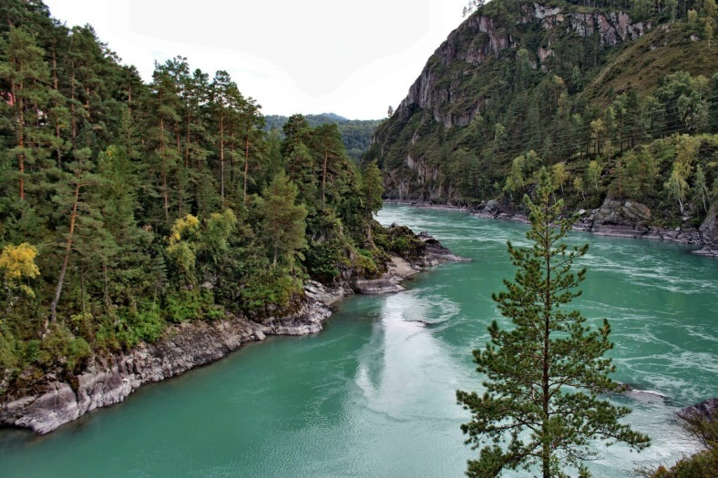

Алтайский государственный гуманитарно-педагогический университет имени В.М. Шукшина и университеты-партнеры приглашают вас принять участие в VII Международной научной конференции «Общетеоретические и типологические проблемы языкознания», которая пройдет 26–28 сентября 2022 года в Чемальском районе Республики Алтай (гостиница «Салют», село Узнезя).
Рабочие языки: русский, английский.
Формы участия:
очная (с устным или стендовым докладом / публикацией статьи);
дистанционная (подготовленный стендовый доклад в электронном виде / с публикацией статьи).
Регистрация до 19 августа по ссылке: https://forms.gle/G3FpfVTn5zZvFgyt7

НАПРАВЛЕНИЯ КОНФЕРЕНЦИИ

- Теоретическая и прикладная лингвистика
- Сравнительно-историческое языкознание и контрастивная лингвистика
- Языковое разнообразие и проблемы описания языков коренных народов
- Психолингвистика
- Когнитивные исследования, когнитивная лингвистика
- Компьютерная лингвистика, корпусная лингвистика
- Социолингвистика
- Филологическое образование и обучение языку
- Лингвокультурология, этнолингвистика
- Язык художественной литературы
- Междисциплинарные исследования языка, речи и поведения

В программе конференции:

- День заезда: 25 сентября.
- Пленарное заседание, стендовые доклады студентов, аспирантов, молодых ученых, обсуждение докладов участников в рамках лингвистического кружка (26 сентября)
- Секционные заседания, стендовые доклады студентов, аспирантов, молодых ученых, обсуждение докладов участников в рамках лингвистического кружка. Культурная программа в живописном месте Горного Алтая (о. Патмос, урочище Чечкыш. Подведение итогов конференции (27 сентября).
- По желанию: поездка на «Марсово поле» (Кош-Агачский район), Гейзерово озеро (Акташ), долина р. Чулышман, водопад Куркуре др.) с размещением на базе «Кочевник» (с. Чибит): 28 сентября.
- Дни отъезда: 28-29 сентября.

По итогам участия в конференции выдается сертификат участника.
В ходе работы конференции молодые ученые, студенты и аспиранты смогут получить рекомендации для подготовки публикаций в ведущие российские научные журналы. Статьи будут опубликованы в сборнике научных статей «Общетеоретические и типологические проблемы языкознания», индексируемом в РИНЦ с присвоением ISBN в 2022 году.

Место проведения:
Гостиница «Салют» (с. Узнезя, Чемальский район, Республика Алтай, Россия).
https://turbazy.ru/list/respublika_altay/salyut7.html?ysclid=l6af2w6gke783946362
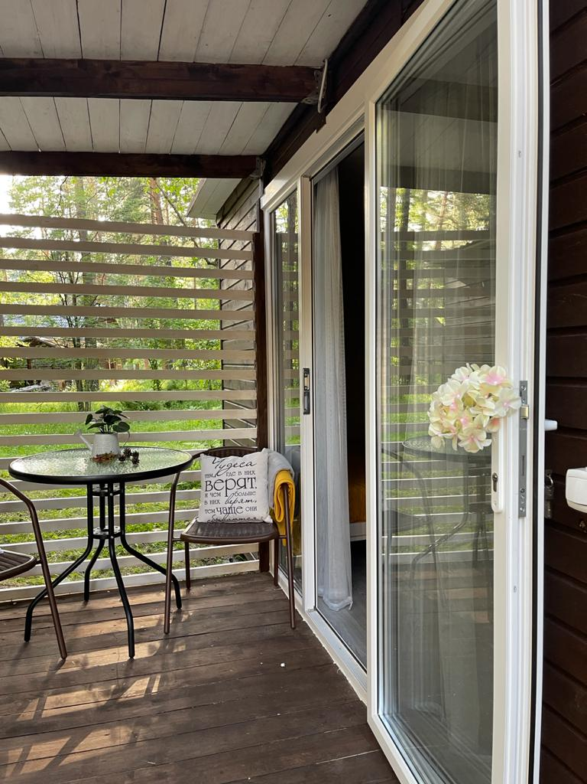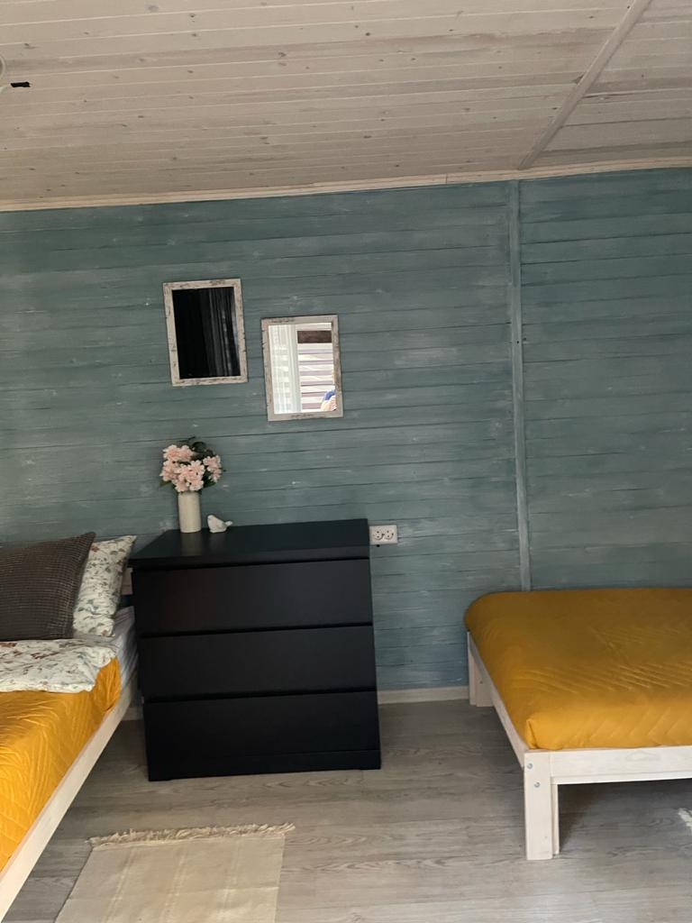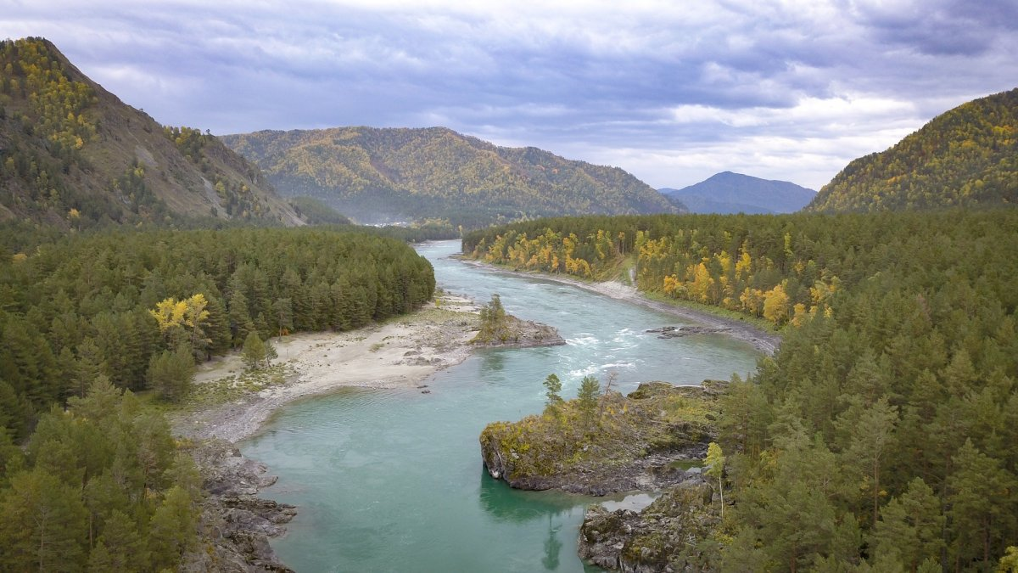

Условия проживания и питания в гостинице «Салют»:
Проживание будет организовано в благоустроенных летних домиках при 1-, 2- и 3-местном размещении (имеются двуспальная и односпальная кровати). В домике есть обогреватель. Стоимость проживания без питания на 4140 в сутки за номер. При двухместном размещении стоимость номера за 1 проживающего 2070 руб. в сутки. При трехместном размещении стоимость номера за 1 проживающего 1500 руб. в сутки. Питание: завтрак (240 руб.), обед (360 руб.), ужин (360 руб.). Гостиница предоставляет документы для покрытия командировочных расходов, осуществляет регистрацию иностранных граждан – участников конференции.
По вопросам оплаты проживания просим обращаться к менеджеру гостиницы Инне (alfatur777@mail.ru, моб. +79609674699) и сообщить, что Вы участник конференции «Общетеоретические и типологические проблемы языкознания» университета Шукшина. Просим также сразу сообщить в оргкомитет об оплате проживания на базе в срок до 22 августа 2022 г. по e-mail: nio_aggpu@mail.ru.

ВАЖНЫЕ ДАТЫ

Срок подачи заявок на участие в конференции: до 17 августа 2022 г. Регистрация по ссылке: https://forms.gle/G3FpfVTn5zZvFgyt7

Срок оплаты проживания и оргвзноса: до 22 августа 2022 г. (об оплате проживания и оргвзноса просим сообщить в оргкомитет).
Срок подачи статей для публикации в сборнике (присваивается ISBN, индексируется в РИНЦ) – до 15 сентября 2022 г.
День заезда: 25 сентября
Дни работы конференции: 26-27 сентября.
Дни отъезда: 28-29 сентября.

Условия участия:
Затраты на проезд, проживание и питание – за счет участников конференции (командирующей стороны).

Наиболее удобные способы трансфера до места проведения конференции:
1) авиаперелет до аэропорта Горно-Алтайска, далее такси до города, далее автобус или такси до с. Узнезя или Чемал.
2) поезд: до г. Бийска и далее на автобусе или такси до с. Узнезя (или Чемал).
3) рейсовый автобус до с. Чемал.
4) групповой трансфер на комфортабельном микроавтобусе (по желанию оплачивается дополнительно в размере: а) около 1500-2500 руб./чел от г. Бийска до Чемала в зависимости от типа автобуса; б) также может быть организован трансфер из аэропорта Горно-Алтайска до места проведения конференции стоимостью около 500-600 руб./чел.), в) трансфер от с. Узнезя до Чибита (туркомплекс «Кочевник») составит 3000-3500 руб./чел.

Размер оргвзноса: 1500 рублей за 1 участника (с докладом / публикацией). Оргвзнос включает затраты на макетирование и издание сборника в электронном виде, индексирование в РИНЦ, а также сертификат участника.

Требования к оформлению статей

До 15 сентября необходимо прислать статью на русском или английском языке по email: nio_aggpu@mail.ru, отвечающую следующим требованиям:
В начале статьи указывается Фамилия, И.О. автора/авторов, место учебы или работы, город, страна, название статьи, краткая аннотация (от 250 до 1500 знаков), ключевые слова (до 5 слов).
Объем текста статьи вместе с аннотацией и ключевыми словами не менее 10 000 знаков (не менее 5 страниц), формат – А4;
Редактор MS Word;
Межстрочный интервал – 1; шрифт – Times New Roman; шрифт 12 pt; параметры страницы – со всех сторон поля по 2 см; выравнивание текста – по ширине; абзацный отступ – 1,5.
Допускается не более 1 таблицы, рисунка, графика или схемы (в хорошем качестве, с названиями);
Материалы публикуются в авторской редакции.
Обязательно указывайте в теме письма и названии файла фамилию первого автора.
После получения материалов на Ваш e-mail будет выслано письмо об их принятии или необходимости доработки.

Культурная программа:

Конференция проводится в живописном месте Республики Алтай (на берегу Катуни). В заявке можно указать желаемые места для посещения в Республике Алтай для организации экскурсий (на 27, 28 и 29 сентября):
о. Патмос, урочище Чечкыш, Марс (Кош-Агачский район), Гейзерово озеро (Акташ), долина р. Чулышман, водопад Куркуре др.

Краткая информация о проведенных ранее конференциях «Общетеоретические и типологические проблемы языкознания»

На конференции в разные годы выступали российские и зарубежные ученые – доктора наук: Григорий Ефимович Крейдлин (Москва), Сусеева Данара Аксеновна (Элиста), Кирилл Владимирович Бабаев (Москва), Виктор Алексеевич Виноградов (Москва), Николай Данилович Голев (Кемерово), Колмогорова Анастасия Владимировна (Красноярск), Олег Владимирович Лещак (Кельце), Протасова Екатерина Юрьевна (Хельсинки), Александр Владимирович Кравченко (Иркутск), Александр Николаевич Савостьянов (Новосибирск), Евсеева Ирина Владимировна (Красноярск), Фельде Ольга Викторовна (Красноярск). В 2012 году в рамках конференции проводилась краткосрочная полевая экспедиция по изучению статуса и базовой лексики кумандинского языка в с. Красногорское Алтайского края. Инициатором конференции на протяжении многих лет выступает лаборатория антропоцентрической типологии языков АГГПУ им. В.М. Шукшина под руководством профессора, доктора филологических наук Елены Борисовны Трофимовой.
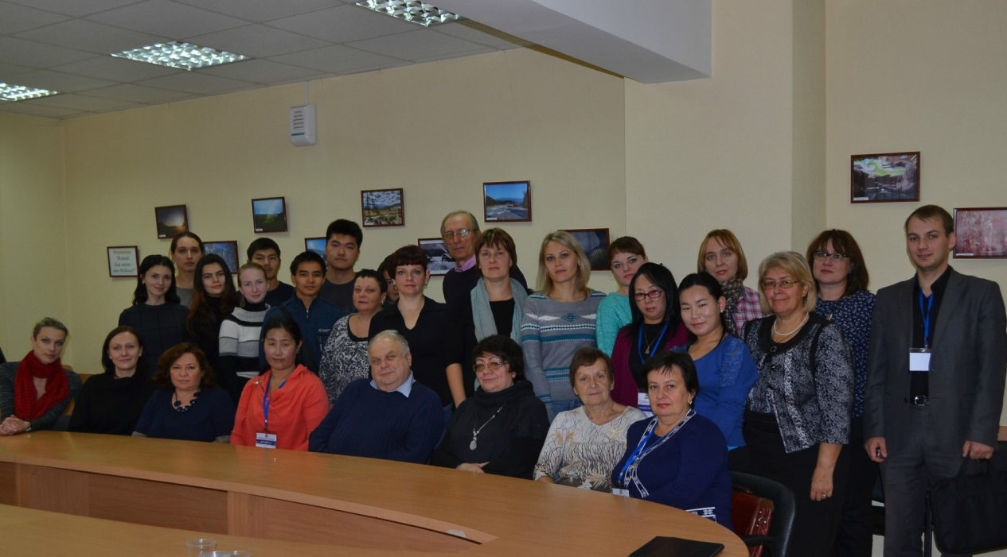

Дополнительную информацию можно получить в оргкомитете:
Торопчина Ольга Викторовна, научно-исследовательский отдел АГГПУ (e-mail: nio_aggpu@mail.ru / тел. . (3854) 41-64-38 (с 9:00 до 13:00 по мск. вр.).

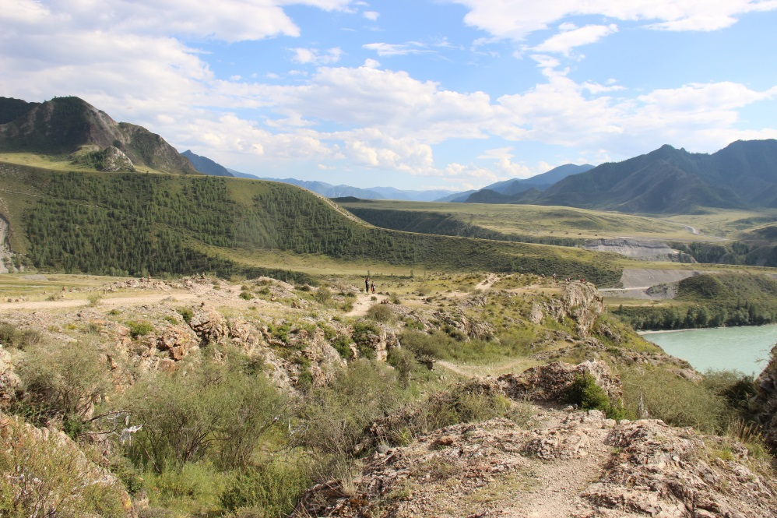
Банковские реквизиты федерального государственного бюджетного образовательного учреждения высшего образования «Алтайский государственный гуманитарно-педагогический университет имени В.М. Шукшина» для оплаты оргвзноса в размере 1500 руб.
Получатель | УФК по Алтайскому краю (АГГПУ им. В.М. Шукшина, л/сч 20176Х82250)
ИНН/КПП | 2226020370/220401001
Наименование банка | ОТДЕЛЕНИЕ БАРНАУЛ БАНКА РОССИИ//УФК по Алтайскому краю г. Барнаул
БИК | 010173001
Единый казначейский счет | 40102810045370000009
Номер казначейского счета | 03214643000000011700
КБК | 00000000000000000130
ОКТМО | 01705000
Телефон бухгалтерии | 8(3854) 41-64-34
Главный бухгалтер | Л. Ю. Верясова
В ПЛАТЕЖНОМ ДОКУМЕНТЕ ОБЯЗАТЕЛЬНО УКАЗАТЬ:
Оплата за участие в конференции «Типология» за (ФИО участника)
Назначение платежа участие в конференции «Типология» за (ФИО участника)
До встречи в Горном Алтае!

